姓名：周蓓 学号：117060400109

实验名称：基本数据类型

实验目的：（1）掌握三种数字类型的概念和使用。

（2）了解三种数字类型在计算机中的表示方法。

（3）运用Python的标准数学库进行数值计算。

实验内容： 重量计算

天天向上程序设计

回文数判断

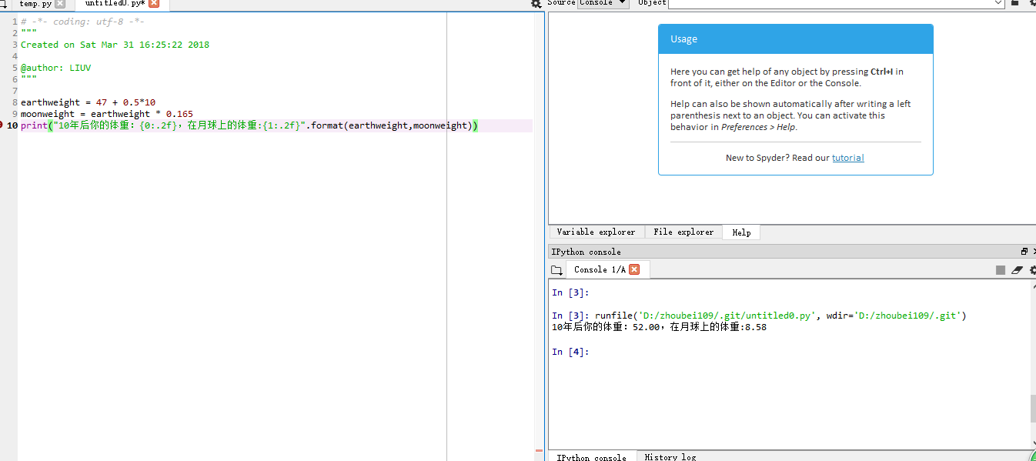

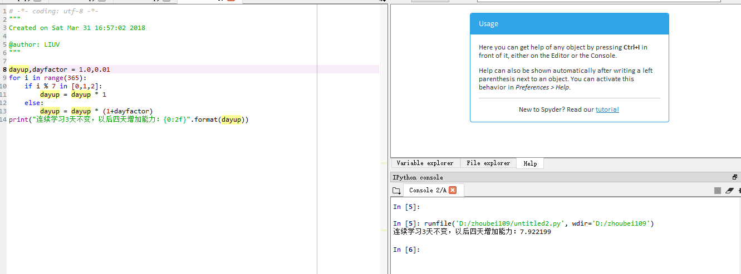

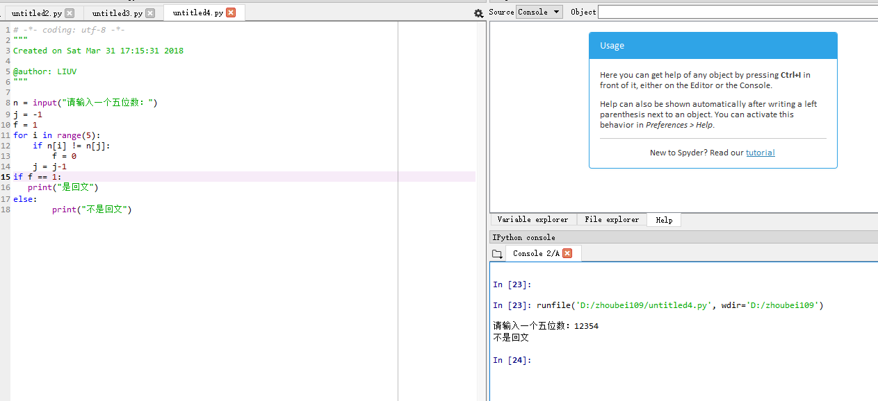

总结：内容挺多的，一些代码的输入还需要更多的锻炼和熟悉，还需要更多的练习去巩固和加强对内容的理解。